生命科学学院 教师工作量统计系统

使用帮助（教师）

1. 在学校内网下，打开浏览器，在地址栏输入 [10.113.81.66](http://10.113.81.66)

MAC:Users:vicchen:Desktop:Screen Shot 2017-12-22 at 1.16.27 AM.png

1. 登录

初始账号、密码都为教职工号

身份选择“教师”

输入验证码后点击登录 (验证码不区分大小写) 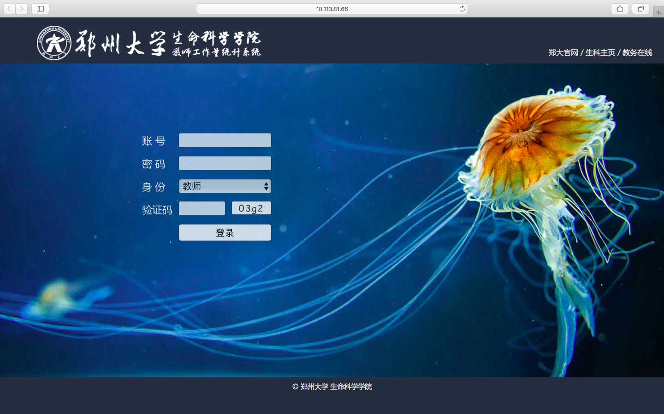

登入后界面如下

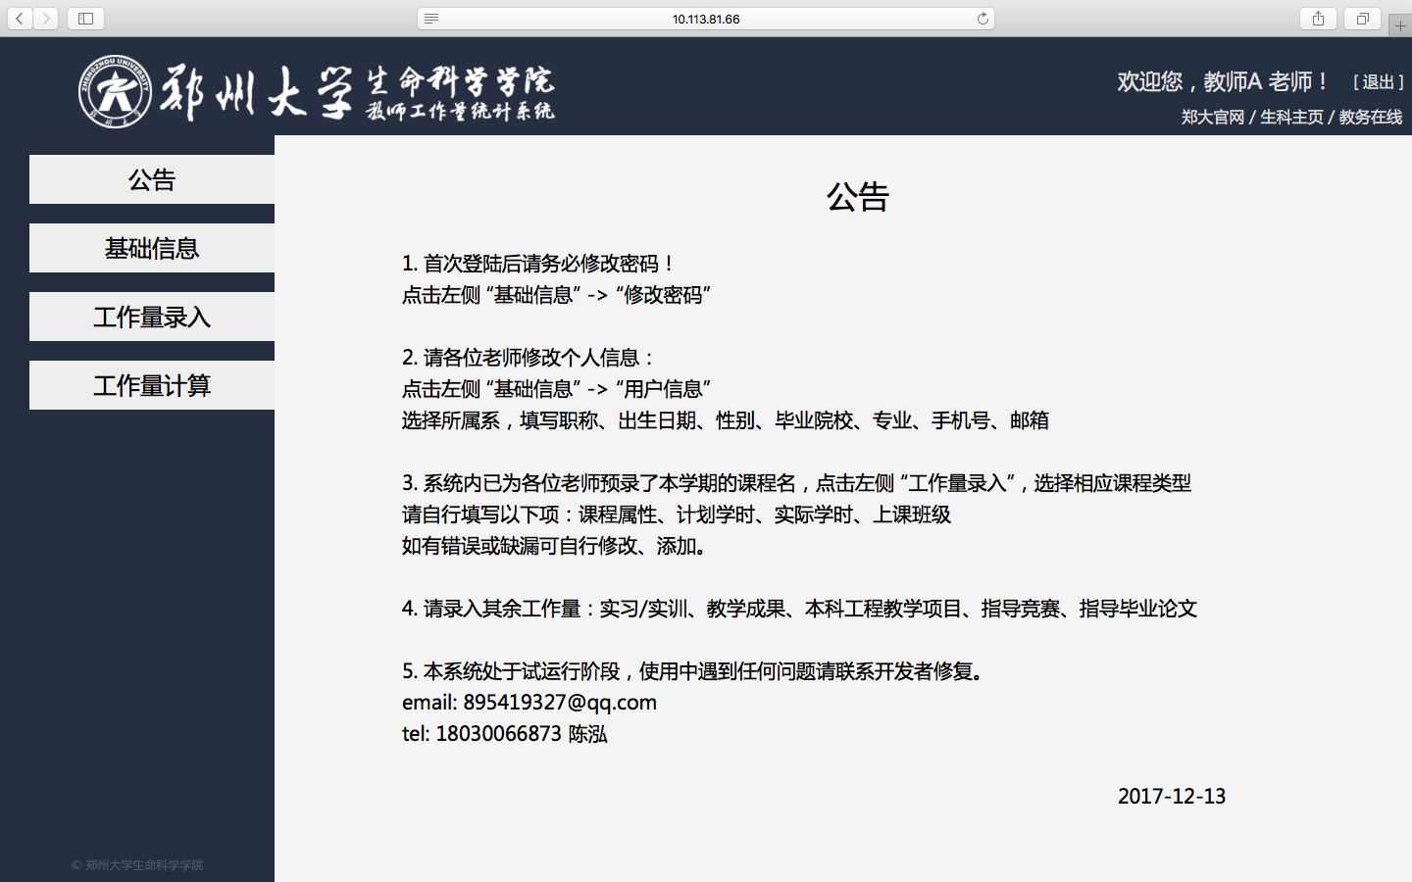

如确认账户、密码无误，但仍提示登录失败

可能系统后台未录入您的信息，请联系开发者检查

Email: [895419327@qq.com](mailto:895419327@qq.com) （邮件中请附上您的教职工号）

Tel: 18030066873 陈泓

1. 登陆后请立即修改密码

点击界面左侧 “基础信息” -> “修改密码”

输入原密码（初始即为教职工号）

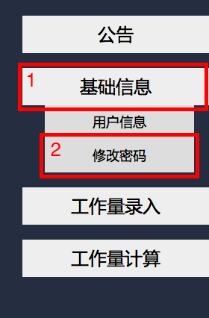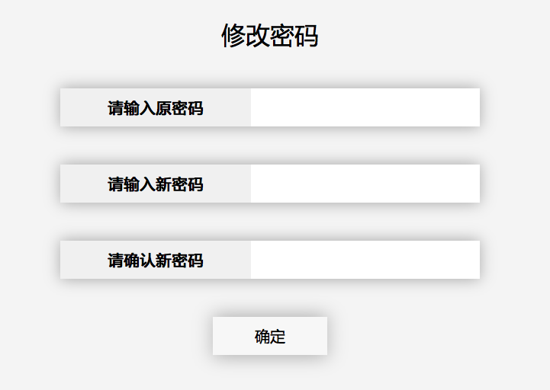设置新密码，确认新密码，点击确定

1. 修改个人信息

点击界面左侧 “基础信息” -> “用户信息”

点击下方“修改”按钮

选择性别、所属系，填写您的职称、出生日期、毕业院校、专业、手机号、邮箱

注意：出生日期请按照yyyy-mm-dd格式填写 （例：1949-10-01）

确认无误后点击下方“保存”按钮

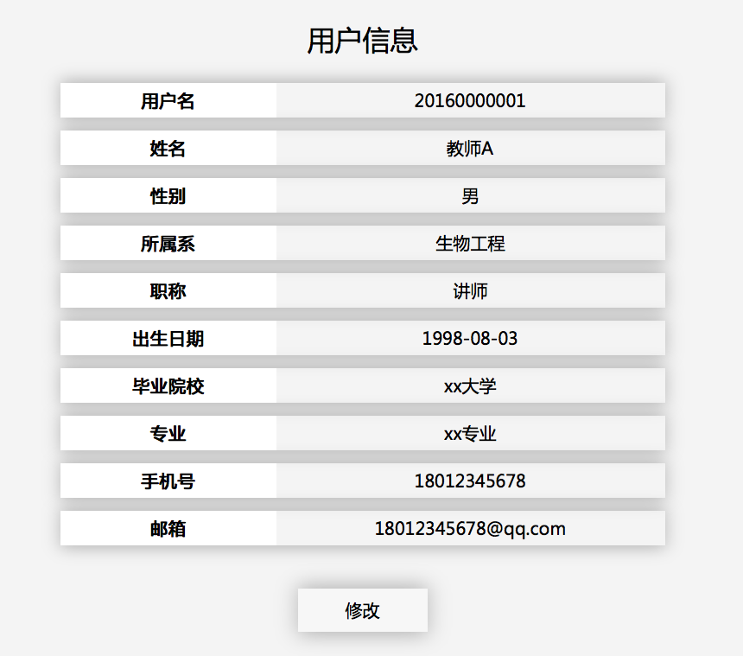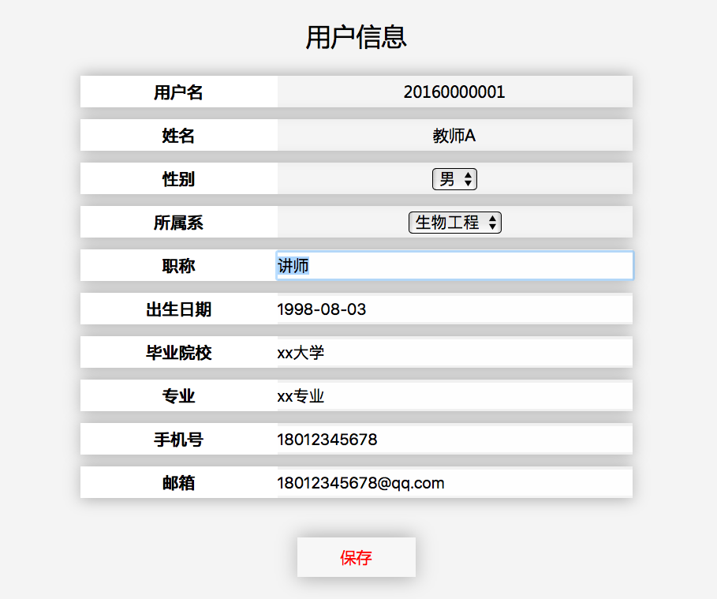

1. 工作量录入

点击左侧 “工作量录入”，选择相应课程类型

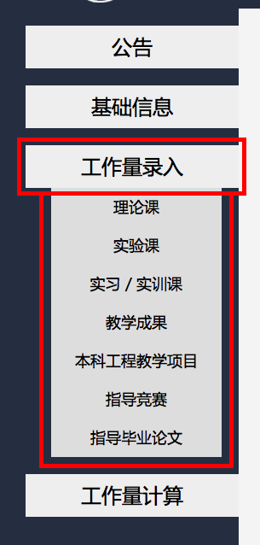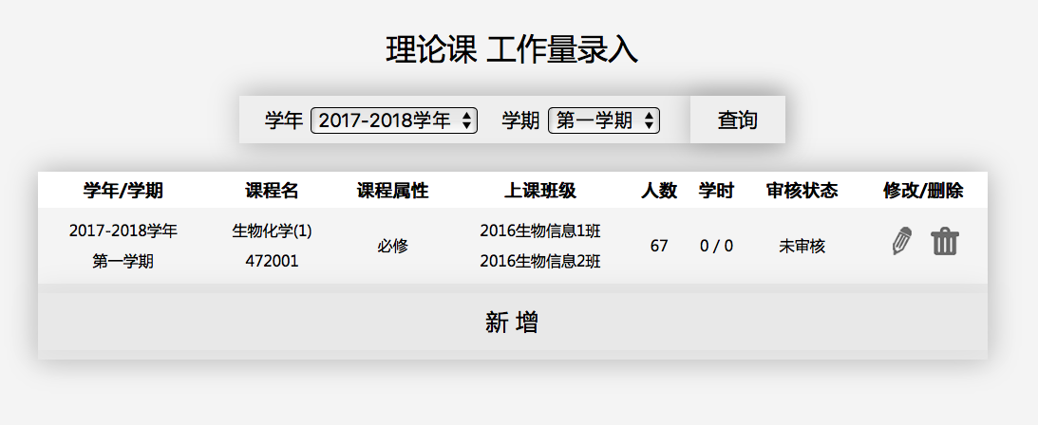

点击右侧修改图标 界面如下图，请自行填写以下项：课程属性、计划学时、实际学时

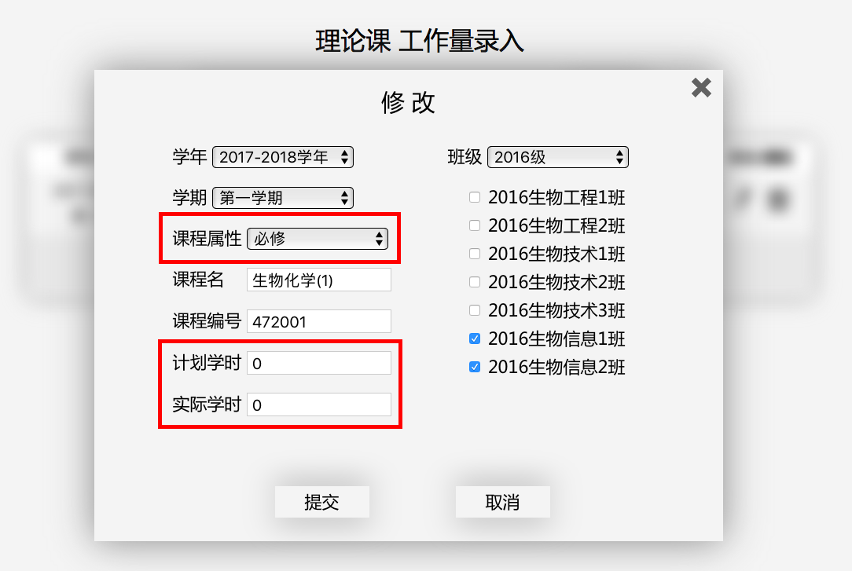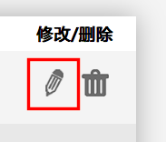

然后选择上课的班级（请注意先选对年级）

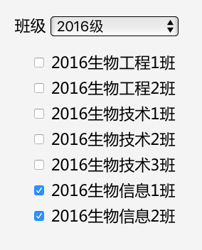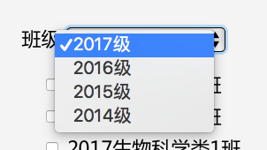

如果预录的课程名有错误或缺漏可自行修改、添加

新增按钮在最下方

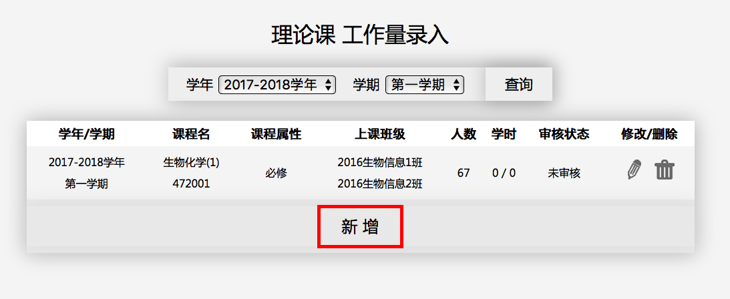

学年、学期会自动填写为当前学年学期

点击课程名输入框，会出现快速选择界面，点击即可快速填写课程名与课程编号

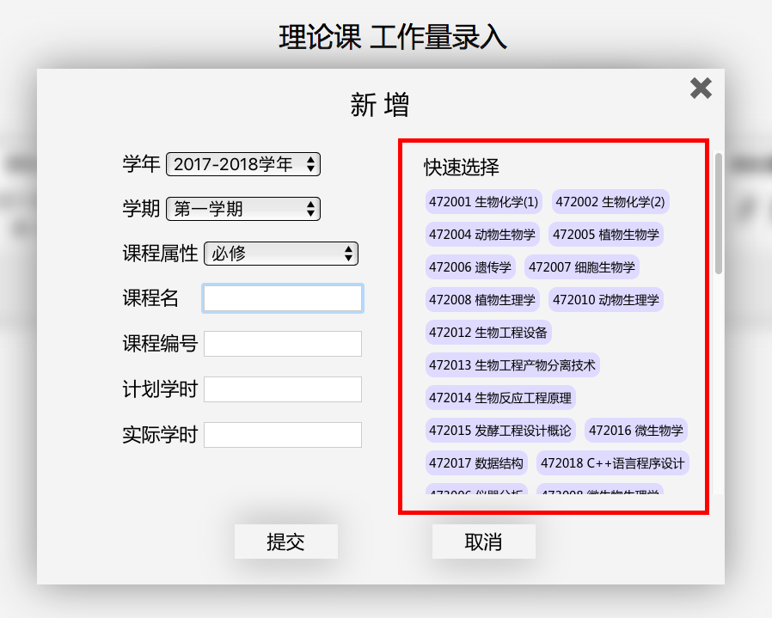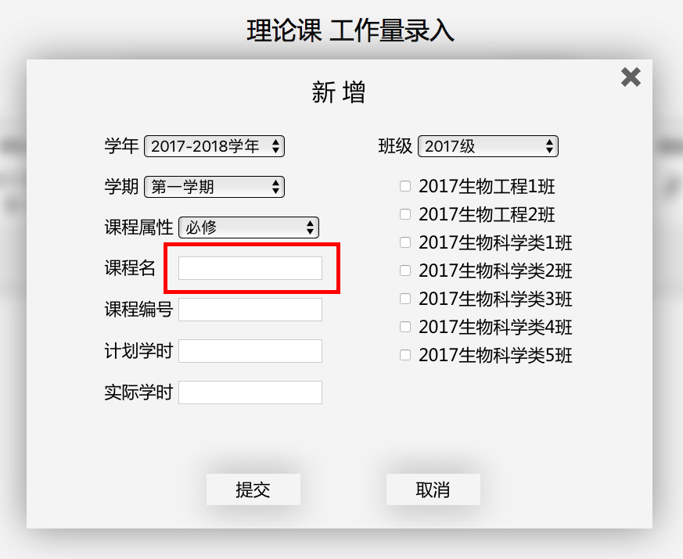

填写计划学时、实际学时

确认无误后点击下方“提交”按钮

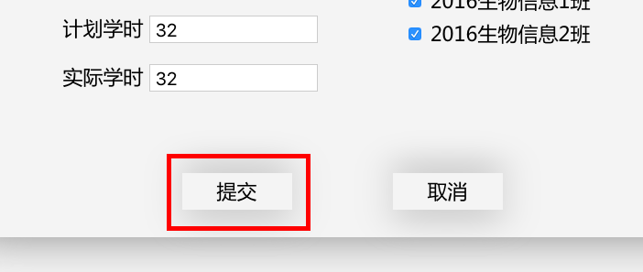

注意：工作量种类繁多，请各位老师不要漏填，以免影响工作量统计

“教学成果”大类下包含：

教研论文

教改项目结项

教学成果

教材

“本科工程教学项目”大类下包含：

专业、团队及实验中心类

课程类

工程实践教育中心

教学名师

大学生创新创业训练

1. 工作量计算

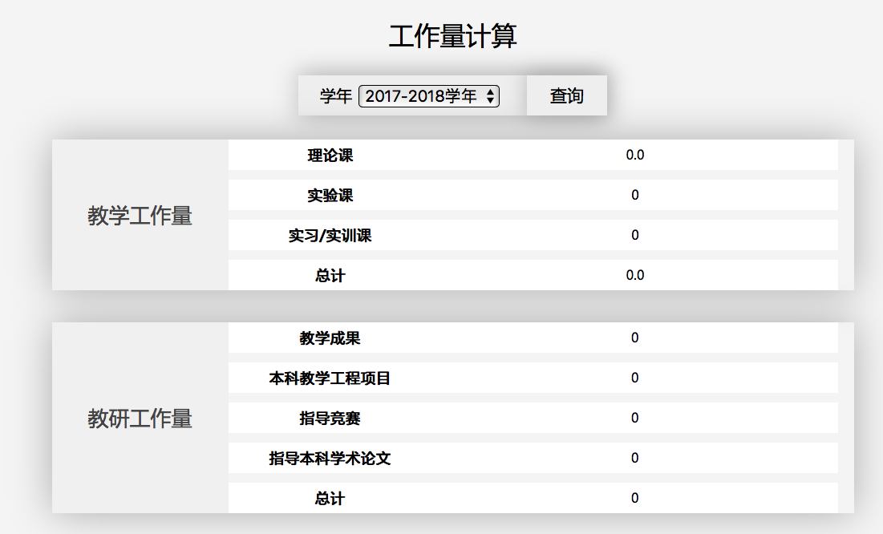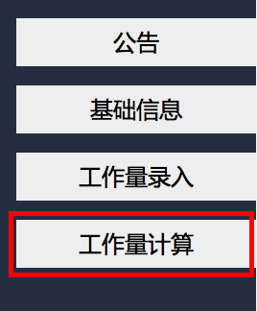工作量录入完成后，可点击左侧“工作量计算”按钮查看工作量统计数据

以后可以通过上面的查询栏查看往年工作量统计数据

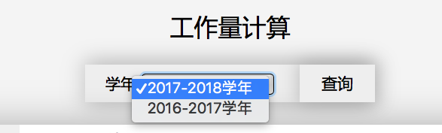

录入工作量时也可以通过查询栏查看往年的课程和项目

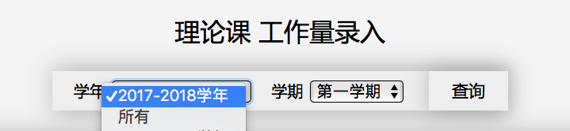

以上

本系统处于试运行阶段，使用中遇到任何问题请联系开发者修复。  
Email: 895419327@qq.com  
Tel: 18030066873 陈泓